Описание услуги по добавлению в ФРМО соискателей лицензии на осуществление медицинской деятельности на ЕПГУ
На ЕПГУ предоставляется услуга по добавлению в ФРМО соискателей лицензии
на осуществление медицинской деятельности «Предоставление доступа заявителя
в подсистемах федерального реестра медицинских организаций и федерального регистра медицинских работников» по адресу https://www.gosuslugi.ru/609903. Данной услугой могут воспользоваться организации, имеющие учетную запись юридического лица на ЕПГУ. Заявление необходимо подавать от имени руководителя организации.

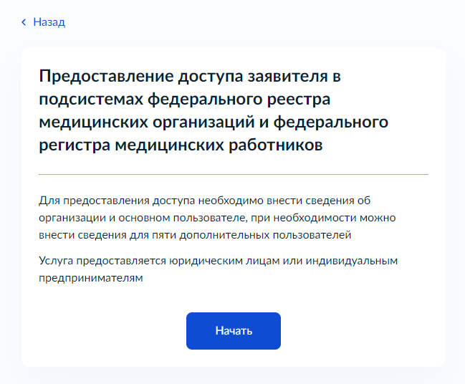
Рисунок 119 – Стартовая страница заказа услуги

Для заказа услуги «Предоставление доступа заявителя в подсистемах федерального реестра медицинских организаций и федерального регистра медицинских работников» необходимо:
Шаг 1. Нажать на кнопку «Начать» (рисунок 119), затем – на кнопку «Перейти
к заявлению» (рисунок 120).
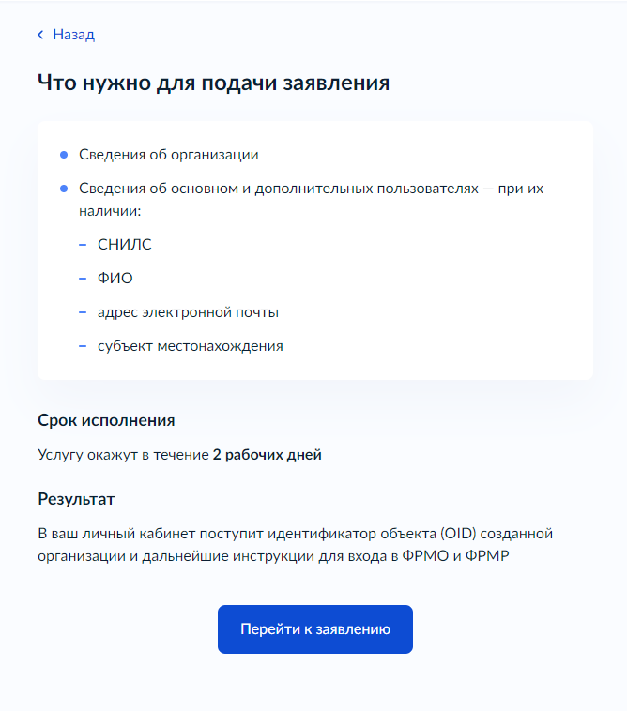
Рисунок 120 – Перечень необходимых данных для подачи заявления

Шаг 2. Проверить корректность сведений о регистрируемой Вами организации
(рисунок 121).
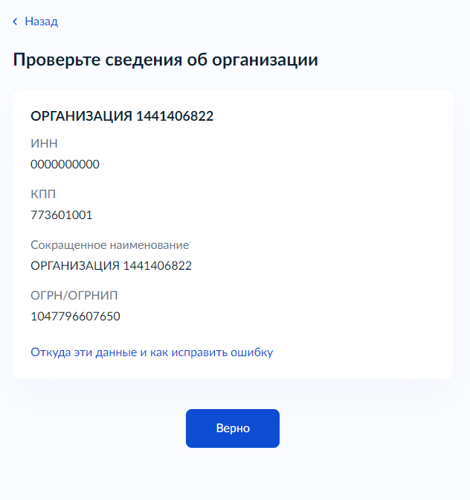
Рисунок 121 – Форма проверки корректности сведений об организации

Шаг 3. Проверить персональные данные пользователя, уполномоченного вносить
в ФРМО данные об организации (рисунок 122).
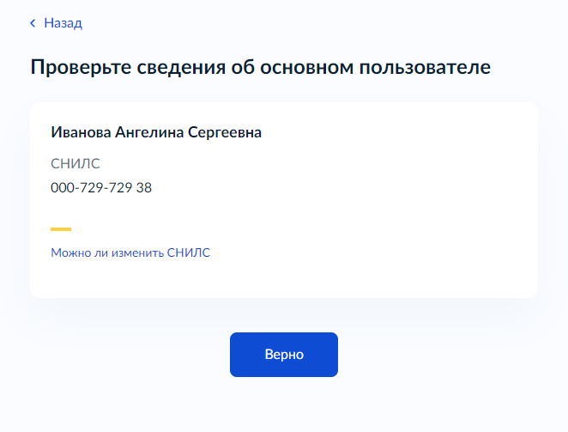
Рисунок 122 – Форма проверки корректности данных пользователя

Шаг 4. Указать регион местоположения уполномоченного пользователя
(рисунок 123).

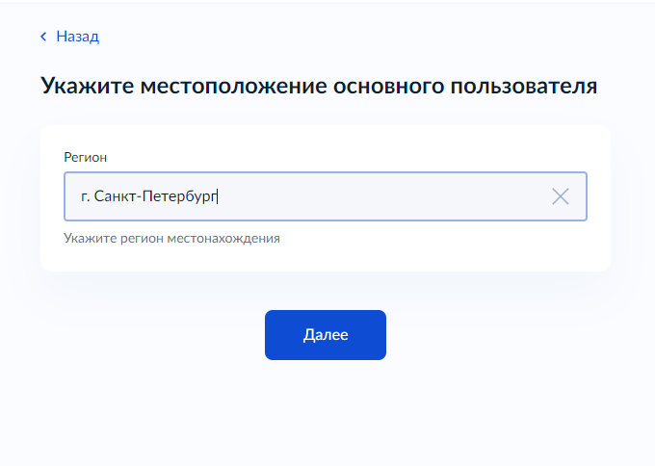
Рисунок 123 – Форма выбора региона местоположения пользователя

Шаг 5. Внести дополнительные сведения о регистрируемой организации
(рисунок 124).
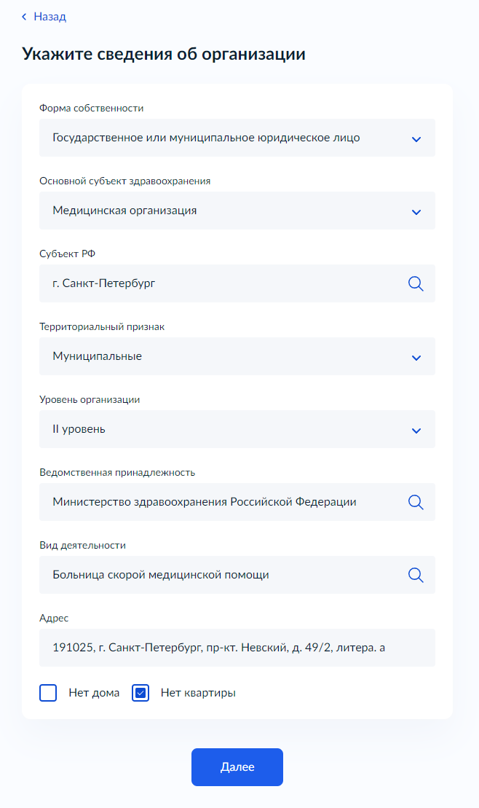

Рисунок 124 – Форма для внесения сведений об медицинской организации

При заполнении формы необходимо руководствоваться рекомендациями, изложенными в таблице 39.
Таблица 39. Рекомендации по заполнению формы внесения дополнительных сведений об организации
Наименование поля | Рекомендации по заполнению
Форма собственности | Указать одно из следующих значений:  - Государственное или муниципальное юридическое лицо;  - Частное юридическое лицо;  - Индивидуальный предприниматель
Основной субъект здравоохранения | Указать тип субъекта системы здравоохранения «Медицинская организация»
Субъект РФ | Указать наименование субъекта РФ, исходя из юридического адреса организации либо места жительства индивидуального предпринимателя
Территориальный признак | Указать территориальный признак в соответствии с приказом Минздрава России от 06.08.2013 № 529н (Раздел II), документ размещен по ссылке http://ivo.garant.ru/#/document/70453400/paragraph/1:0
Уровень организации | Указать одно из следующих значений:  - «I уровень»;  - «II уровень»;  - «III уровень»;  - «Иное».  Пояснения:  I уровень (первый уровень) - медицинские организации, оказывающие населению муниципального образования, на территории которого они расположены, первичную медико-санитарную помощь, и (или) паллиативную медицинскую помощь, и (или) скорую, в том числе скорую специализированную, медицинскую помощь, и (или) специализированную (за исключением высокотехнологичной) медицинскую помощь;  II уровень (второй уровень) - медицинские организации, имеющие в своей структуре отделения и (или) центры, оказывающие преимущественно специализированную (за исключением высокотехнологичной) медицинскую помощь населению нескольких муниципальных образований по широкому перечню профилей медицинской помощи, а также паллиативную медицинскую помощь,  и (или) диспансеры (противотуберкулезные, психоневрологические, наркологические и иные);  III уровень (третий уровень) - медицинские организации, имеющие в своей структуре подразделения, оказывающие специализированную, в том числе высокотехнологичную медицинскую помощь
Ведомственная принадлежность  ЛИБО  Учредитель | Указать ведомственную принадлежность государственной или муниципальной организации в соответствии с учредительными документами.  ЛИБО  Указать наименование учредителя частной организации в соответствии  с учредительными документами
Вид деятельности | Указать вид деятельности организации в соответствии с приказом Минздрава России от 06.08.2013 № 529н (Раздел I), документ размещен  по ссылке http://ivo.garant.ru/#/document/70453400/paragraph/1:0
Профиль деятельности | Указать (при наличии) профиль деятельности организации в соответствии с приказом Минздрава России от 06.08.2013 № 529н (Раздел I), документ размещен по ссылке http://ivo.garant.ru/#/document/70453400/paragraph/1:0
Адрес | Указать фактическое местонахождение организации

По окончании регистрации заявки появится сообщение со сроком оказания услуги (рисунок 125).
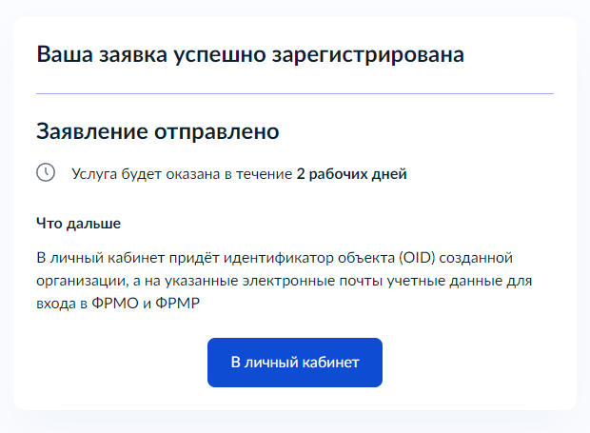
Рисунок 125 – Финальная страница заказа услуги

В течение 2-х рабочих дней в Ваш личный кабинет поступит сообщение с указанием OID зарегистрированной медицинской организации (рисунок 126).
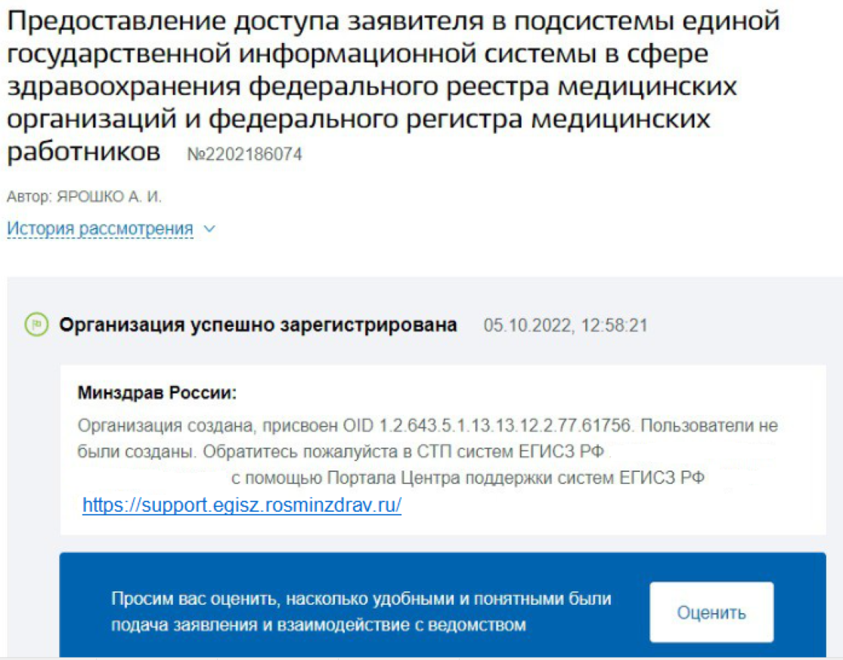
Рисунок 126 – Получение ответа по заявлению

Для предоставления ответственным лицам организации прав доступа
к ФРМО и/или ФРМР необходимо направить заявку в СТП ЕГИСЗ через сайт Центра технической поддержки ЕГИСЗ https://support.egisz.rosminzdrav.ru/
Формы заявок приведены в Инструкции по получению доступа к Федеральному реестру медицинских организаций и Федеральному регистру медицинских работников, размещенной по адресу https://portal.egisz.rosminzdrav.ru/materials/3549

